北师大版2015-2016学年上学期八年级物理上《物质的简单运动》单元检测试卷及答案

（总分：100分 时长：90分钟）

班级 姓名 分数

一、选择题（请将每题正确的答案填写在下列表格中，每题3分，共39分）
题号 | 1 | 2 | 3 | 4 | 5 | 6 | 7 | 8 | 9 | 10 | 11 | 12 | 13 | 14 | 15
答案

一．选择题（每题3分，共45分）
1.一个石英钟的分针转1圈，则它的秒针转
A.5圈 B.60圈 C.100圈 D.3 600圈
2、关于参照物的选择，下列说法正确的是
A、只有静止不动的物体，才能被选为参照物
B、对于同一物体，选择不同的参照物，其研究结果一定是不相同的
C、研究地面上的物体运动，可以不选取参照物
D、以上说法都不对
3.在电视连续剧《西游记》里，常常有孙悟空“腾云驾雾”的镜头，这通常是采用“背景拍 摄法”：让“孙悟空”站在平台上，做着飞行的动作，在他的背后展现出蓝天和急速飘动的白云，同时加上烟雾的效果；摄影师把人物动作和飘动的白云及下面的烟雾等一起摄入镜头。
放映时，观众就感觉到孙悟空在腾云驾雾。这里，观众所选的参照物是
A．孙悟空 B．平台 C．飘动的白云 D．烟雾
4、宋代诗人陈与义有诗“枫花两岸照船红，百里榆堤半日风，卧看满天云不动，不知云与我俱东。”诗人所涉及的“卧看满天云不动”是因为
A、诗人以自己为参照物看云 B、诗人的浪漫情怀所致
C、云本身就不动 D、云向西运动
5．机械运动是一种常见的运动,下列关于机械运动的说法中，正确的是
A．物体是运动还是静止，与参照物的选择无关，对任何参照物而言结果都是相同的
B．所说的参照物就是假定静止不动的物体，仅是以它作为研究其它物体运动的标准
C．自然界无所谓运动和静止
D．在研究物体的运动时，往往以地球为参照物，因为地球是静止不动的
6、某同学对日常生活接触到的物理量进行估测，下列数据中估测不正确的是
A、学校学生课桌约0.75m B、500ml的矿泉水的质量为5kg
C、第五次提速后，火车速度可达160km/h D、哈市冬季最低气温在－30℃以下
7、小华家距学校5km，他骑自行车的平均速度是10km/h，学校要求早上7点准时到校，小华从家中出发的时间一般不能晚于早上
A、6：45 B、6：30 C、6：20 D、6：50
8、一列火车以15m/s的速度匀速前进，运动的路线是直线，已知车厢的长为20m，乘客以5m/s的速度在车厢内跑，则
A、乘客用4s从车尾跑到车头 B、乘客用1s从车尾跑到车头
C、乘客用2s从车头跑到车尾 D、乘客从车尾跑到车头比从车头跑到车尾用时
9.下列各运动物体的平均速度约等于4.5m/s的是
A．正常成人行走 B．正常骑自行车
C．天空中飞行的飞机 D．正常运行的列车
10.甲、乙两物体的速度之比是3︰2，它们通过的路程之比是4︰3，则甲、乙两物体的运动
时间之比是
A．8︰9 B．2︰1 C．1︰2 D．9︰8
11.在测物体平均速度的实验中，如果测出物体的运动时间比实际值偏大，则测量出的物体的平均速度
A．跟实际值相同 B．比实际值偏大
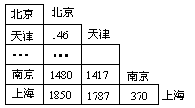
C．比实际值偏小 D．不能确定
图1
12.如图1所示，是我国主要城市间的里程表（单位：km）。
由图可知下列判断错误的是
A．北京与天津相距146 km B．南京与上海相距370 km
C．北京与南京相距1417 km D．天津与上海相距1787 km
13. 如图2所示，在下面运动中，可以看作直线运动的是
A．沿笔直铁轨行驶的磁悬浮列车 B．踢到空中的足球
C．人造地球卫星 D．过山车
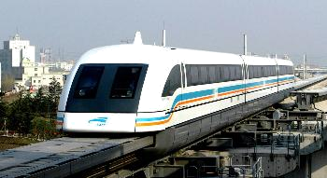
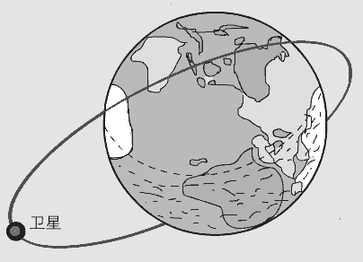
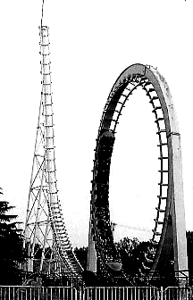
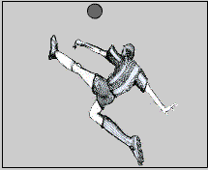
图2
A
B
C
D

14.物体的运动规律可以用图像表示，在图3所示的各个图像中，可以表示匀速直线运动是
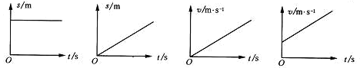
图3
A
B
C
D

15.甲.乙两车沿平直的公路通过同样的路程。甲车在前半段和后半段的路程上分别以40Km/h和60Km/h的速度运动；乙车在前半段和后半段的时间内分别以40Km/h和60Km/h的速度运动,则甲.乙两车在整个路程中的平均速度和的关系是
A.V_{甲}=V_{乙} B. V_{甲}＞V_{乙} C. V_{甲}＜V_{乙} D.无法判断

二．填空题（每空一分，共29分）
1．一列火车由起点车站开出150s后速度达到25m/s，接着匀速运动了100s后开始减速，经50s停下来，共行驶6km。那么，列车全程的平均速度是 m/s，合 km/h。
2．物理学中把一个物体相对于另一个物体 的改变称为机械运动，这里所说的另一个物体，即事先选定的标准物体，叫做 。
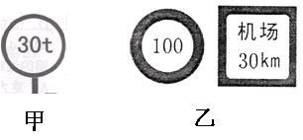
3．一物体做变速运动，全程48m，前一半路程用12s，后一半路程用8s，则前一半路程的平均速度为 m/s，后一半路程的平均速度为 m/s，全程平均速度为 m/s。
图4
4．道路上有很多交通标志，一重型汽车行至桥头，司机看见
如图4甲警示标志立在桥头，警示的内容是
_______________________ ___，一位出租车司机在机场
高速公路的入口处，看到如图乙所示的标志牌，“100”的
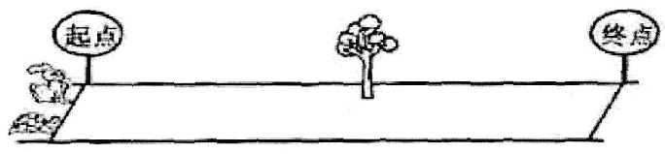
含义是 ，“机场30km”的含义是 ，在不违反交通规则的前提下，该司机从入口处出发，至少 小时才能到达机场。
图5
5．《龟兔赛跑》的故事，兔子起初跑在前面，中途在树下睡了
一觉，醒后跑完剩下的路程到终点时乌龟已在终点，最终
裁判判定乌龟取胜。
（1）起初通过比较相同__ ___（“距离“或”“时间”）运动的_______（“距离“或”“时间”），认为跑在前面的兔子运动的较快；
（2）由于兔子中途睡了一觉，裁判通过比较相同 （“距离“或”“时间”）运动的_________（“距离“或”“时间”），判定最先到达终点的乌龟跑得快。
6.加油机给战斗机加油，如图6所示，以加油机为参照物，战斗机是_______的（填“静止”或“运动”）如果战斗机在３s内飞行了0.6km,则它的速度是_______________m/s
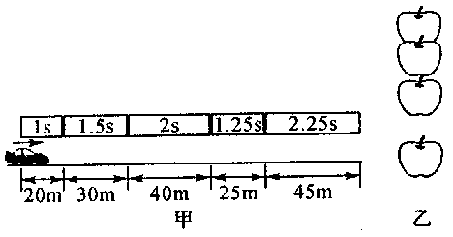
图7
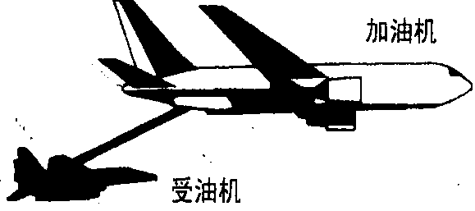
图6

7.观察图7甲可知汽车做 直线运动；观察苹果下落时的频闪照片（图7乙），可知苹果做 直线运动。
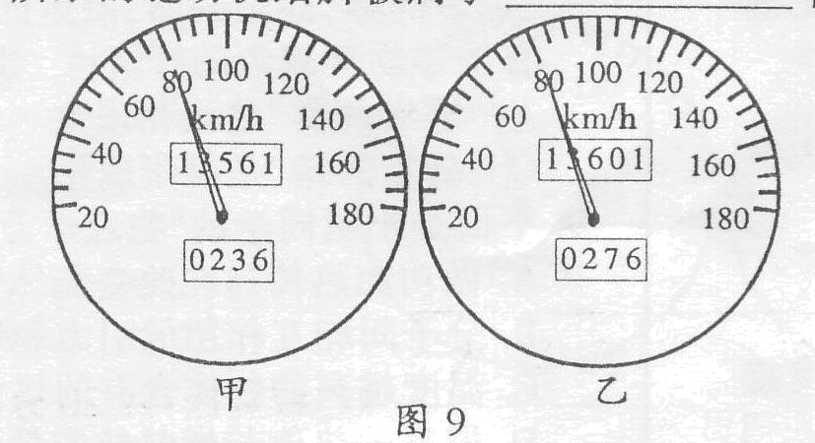
8. 甲、乙、丙、丁四辆小车在同一平直公路上运动，它们运动的图像如图8所示，由图像可知：运动速度相同的小车是 和 ；速度最快的小车是 ，小车丁的速度是 。
图9
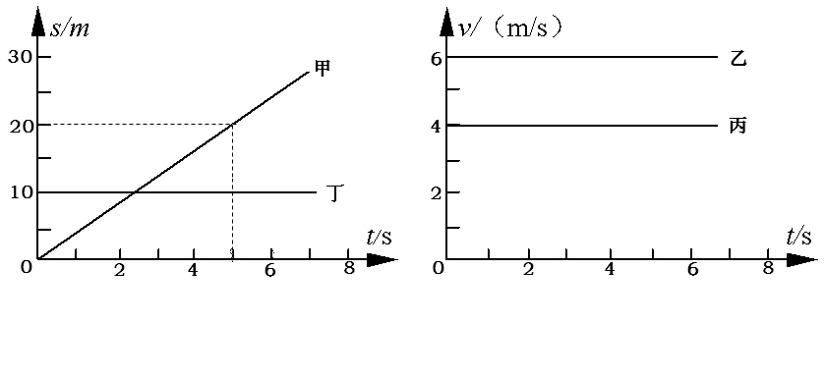
图8

9. 双休日自驾车外出郊游，在行驶的过程中，善于观察的小唐同学看到汽车上有一个显示速度和路程的表盘，示数如图9甲所示，则汽车此时行驶的速度为 ；该车匀速行驶了一段时间后，表盘示数变为图9乙所示，那么这段时间为 h．
10.在百米赛跑中,甲.乙两记时员分别根据发令枪冒烟和枪声开始记录同一运动员的成绩,则 记录的成绩较为准确,若甲记录的成绩为11.3s,则乙记录的成绩约为 s。(声速为340m/s)
11．在“信息高速公路”上，信息传播的速度等于真空中的光速，约为3×10⁸m/s；通过“信息高速公路”，上海接收到北京发出的信息，大约需要5×10⁻³s，则上海到北京的距离约为 km。
图3-22
12. 坐在行驶汽车上的一位乘客，欲估测前方隧道的长度，在进、出隧道时，
图10
分别看了一下手表，如图10(甲)、(乙)所示，汽车通过隧道时的平均速度
是30千米/时．由此可计算出此隧道长约 千米．

三、实验题（每空一分，共10分）
1．某课外兴趣小组的同学们为了研究蜗牛的运动情况，将蜗牛放在刻度尺上让其沿刻度尺爬行，并每隔10s拍摄记录蜗牛的位置，拼成如图11所示的照片.同学们依据此图片获得数据，如下表：
（1）根据图中的情景，表格中空白的数据应该是____________；
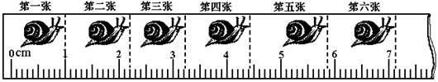
图11

照片序号 | 1 | 2 | 3 | 4 | 5 | 6
时间t/s | 0 | 10 | 20 | 30 | 40 | 50
路程S/mm | 0 | 10.0 | 22.2 | 32.2 |  | 58.5

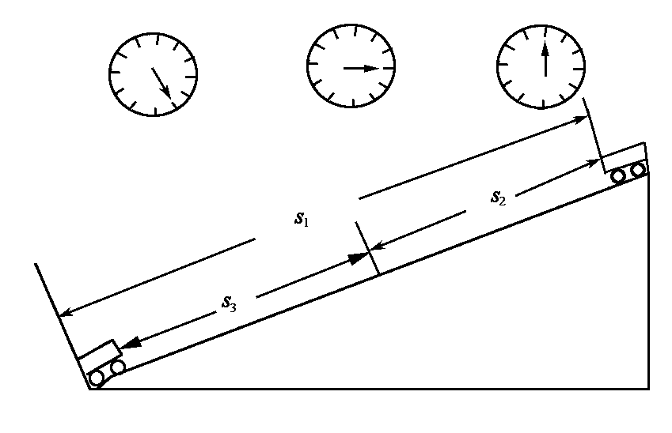
（2）根据上表的数据，你可得出蜗牛是做____ __运动；整个50s内的平均速度是___ mm/s.（保留一位小数）
图12
2． 在“测平均速度”的实验中：
①实验原理是____ _；
②实验器材 _____ 和 ；
③某次实验的过程如图所示，图中的秒
表分别表示小车在斜面顶端、中点和底
端不同时刻( 秒表每格为1s)，测出
s₁=160 cm，则该次实验中小车通过
全程的平均速度v₁= _ m/s，小车
通过斜面下半段路程的平均速度v₃=_ _m/s，在s₁、s₂、s₃、三段路程中_ _段路程运动快，原因是_______ __(小车长忽略不计)

五．探究创新题（共16分，4+5+7）
20. 某同学骑自行车到离他家3000m的学校去上学,他骑自行车的平均速度为20km/h,为了不迟到,他至少要提前多少h动身？合多少min？

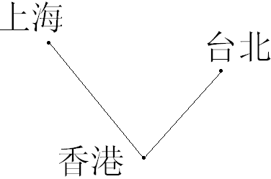
2、2003年元月26日，50年来首架飞临祖国大陆的台湾民航客机飞经香 港在上海浦东机场着陆后，载运着200多名台商及眷属从上海经香港返回台北。如果飞机的平均速度为500km/h，香港至台北760km，香港至上海1140km。如图13所示。
图13
问：（1）飞机从上海经香港回到台北至少需多少小时？
（2）如果台湾当局同意直航，飞机从上海直飞台北，
可节约时间2h42min，问上海至台北直线距离约为多少？

3．心电图是现代医疗诊断的重要手段之一.医生在心电图上测出相邻两波峰的时间间隔，即心动周期，也就是心脏跳动一次所需时间.由此可算出1分钟内心脏跳动的次数(即心率).现在有甲、乙两人在同一台心电图机上做出的心电图分别如图14甲、乙所示.医生通过测量后记下了甲的心率是60次/分.（1）该心电图机图纸的移动速度为多大？(2)乙的心动周期和心率是多少？
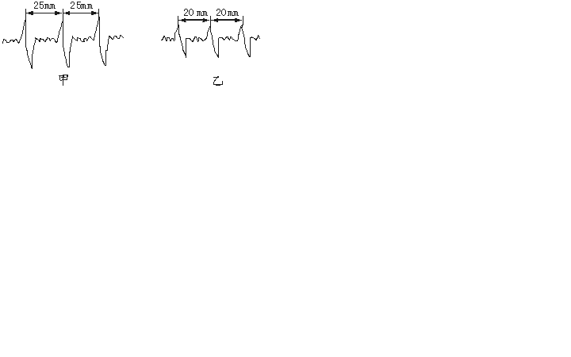
图14

参考答案
一、选择题
1.B 2.D 3.C 4.A 5.B 6.B 7.B 8.A 9.B 10.A 11.C 12.C 13.A 14.B 15C
二．填空题
1.20 72 ； 2.位置、参照物；3. 2 3 2.4；4.载重不能超过30t，行车瞬时速度不能超过100km/h，此标志牌处距离机场还有30 km, 0.3； 5.时间 距离 距离 时间；6.静止、200；7.匀速、变速；8.甲 丙 乙 0 m/s；9.80 km/h、0.5；10.甲 11；11. 1.5×10³；12.2.5
三、实验题
1.（1） 44.2（在44.0至44.5之间均可，要求估读）
（2）变速直线 1.2（注意要求保留一位小数）
2.（1）原理是公式 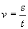，刻度尺、秒表
（2）0.32 0.4 s3 s3段单位时间内通过的距离长
四、探究创新题
1. 0.15h，合计9min
2.3.8 h 550 km
3.(1)由甲的心率为60次/min，可知甲的心动周期T_{甲}=1 s,即心电图的图纸移动25 mm需时1 s.由此可得其移动速度v=25 mm/s.
(2)由乙的心电图可知，图纸移动20 mm需时20/25 s=0.8 s,即乙的心动周期T_{乙}= 0.8 s.乙1分钟内心脏跳动次数为60 s/0.8 s=75次.

